Übersicht | X-oil | Menü | Programme | Glossar | Themen | Update


X-oil

Verwaltung SEPA-Mandate [xo380], MP 1-11-1 und MP 4-2-19
Mit diesem Programm können Sie die SEPA-Mandate Ihrer Kunden verwalten.
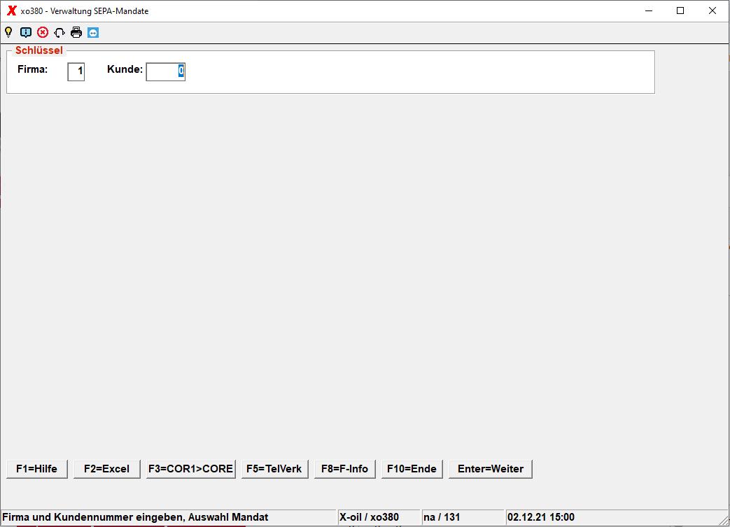
Geben Sie z.B. einen neuen Kunden ein und drücken Sie Enter.
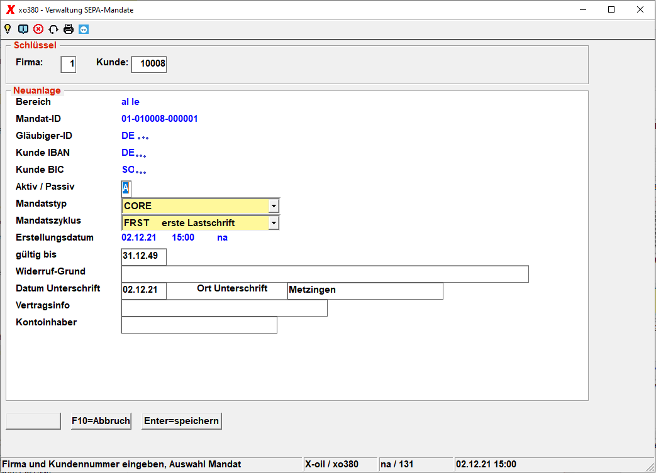

Übersicht | X-oil | Menü | Programme | Glossar | Themen | Update

